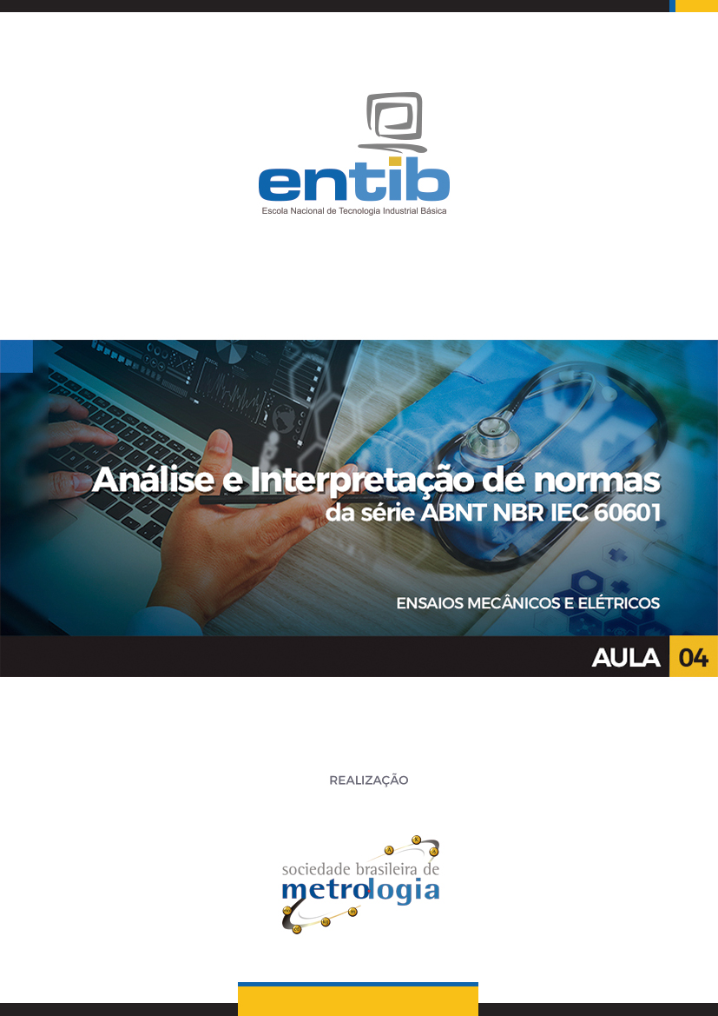

Sumário

Apresentação 3
1 Glossário e explicações de alguns termos definidos 4
2 Proteção contra riscos de choque elétrico 8
2.1 Fundamentos da proteção contra riscos elétricos 9
2.2 Corrente de fuga 10
2.3 Ensaio para avaliar o aterramento do equipamento eletromédico 12
2.4 Símbolos elétricos 12
3 Proteção contra riscos mecânicos 12
3.1 Resistência mecânica 13
3.2 Partes móveis 15
3.3 Cantos vivos e superfícies cortantes ou perfurantes 16
3.4 Estabilidade (equilíbrio) 16
3.5 Partes ejetáveis (expelidas) 16
3.6 Acústica, ultrassom e vibrações. 16
3.7 Sistemas de suporte e partes suspensas 16
4 Proteção contra temperaturas em excesso 17
4.1 Temperaturas excessivas 17
4.2 Prevenção contra fogo 18
4.3 Fluídos inflamáveis 18
5 Outros perigos 18
5.1 Transbordamento e vazamento 19
5.2 Respingos e umidade 19
5.3 Penetração de líquidos 19
Finalizando 20
Referências 21

Apresentação

Dentre os ensaios previstos na norma geral, aqueles que avaliam características mecânicas e elétricas dos equipamentos eletromédicos são os mais genéricos. Todo equipamento deve ser seguro e ter um desempenho mínimo para sua aplicação pretendida. A robustez mecânica, bem como a isenção de riscos de danos por eletricidade ao paciente e ao usuário, deve ser avaliada segundo os requisitos e critérios definidos na IEC 60601-1. Requisitos adicionais podem estar presentes nas normas colaterais (por exemplo, de acordo com o local de uso – ambiente domiciliar ou salas para atendimento de emergência) ou nas diversas normas particulares.

Glossário e explicações de alguns termos definidos
O Anexo A da norma geral IEC 60601-1 traz um extenso conjunto de ponderações sobre toda a norma geral, particularmente em relação aos termos definidos e suas explicações e justificativas. Aqui será apresentado um resumo deste anexo, particularmente em relação aos termos definidos. Nesta sessão, cada termo está definido em uma cláusula (subcláusula) do Capítulo 3 da norma geral. O número que antecede o termo ou definição é justamente o item numerado correspondente ao termo definido na norma geral.

Item 3.8 – parte aplicada (applied part). Toda parte do equipamento eletromédico que pode estar em contato com o paciente no uso pretendido. Devido ao maior perigo de causar danos ao paciente, as partes aplicadas têm, normalmente, requisitos mais rígidos do que as demais partes. A temperatura máxima permissível e as características de isolamento elétrico são particularmente importantes. As partes que inadvertidamente entram em contato com o paciente ou podem tocar o paciente, particularmente o paciente em estado letárgico ou que sofre efeitos de anestesia, são tão perigosas quanto as partes aplicadas de uso pretendido. Assim sendo, devem igualmente atender aos requisitos das partes aplicadas. Na Figura 1, os eletrodos são as partes aplicadas. Os cabos dos eletrodos e o próprio conector podem ser consideradas partes que eventualmente entrarão em contato com o paciente no uso pretendido do eletrocardiograma. Logo, devem ser tratados como se fossem partes aplicadas.
- Ilustração das partes aplicadas de um eletrocardiograma (ECG).
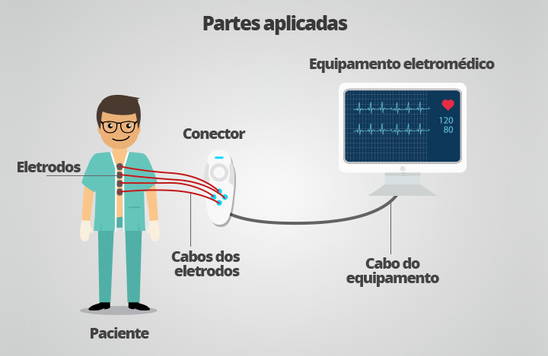

Item 3.10 – segurança básica (basic safety). O termo diz respeito aos equipamentos eletromédicos que não causam qualquer mal ao paciente. A segurança básica compreende um conjunto de precauções que o fabricante faz no gerenciamento de risco do equipamento para que, de maneira permanente, passiva e efetiva, não haja perigos evidentes que atentem contra a segurança do paciente e do operador.
Item 3.17 – componentes com características de alta integridade (component with high-integrity characterisitcs). A definição diz respeito às características básicas de determinados componentes. Estes equipamentos propiciam segurança adicional aos sistemas e equipamentos eletromédicos. Os equipamentos que possuem componentes de alta integridade devem deixar essa informação clara em sua documentação.
Item 3.20 – parte aplicada à prova de desfibrilação (defibrillation-proof applied part). São aquelas partes aplicadas especialmente projetadas com isolamento elétrico e resistentes a descargas elétricas, o que pode causar desfibrilação cardíaca no paciente.
Item 3.23 – isolamento duplo (double insulation). Proteção contra o perigo de descarga elétrica que tem dois dispositivos - ou camadas - de isolamento. Os isolamentos podem ser ensaiados em conjunto ou separadamente. No caso dos isolamentos de múltiplas camadas que não podem ser ensaiados separadamente, eles são considerados isolamentos reforçados (reinforced insulation).
Item 3.24 – ciclo de operação ou ciclo de trabalho (duty cycle). Relação entre o tempo de operação (ligado) e em repouso (desligado) da saída de um equipamento eletromédico.
Item 3.26 – gabinete (enclosure). Invólucro ou superfície externa do equipamento. O gabinete inclui todas as partes metálicas acessíveis, botões, puxadores, alças, manoplas e manípulos. Todos os acessos às partes e componentes internos do equipamento devem ser considerados como integrantes do gabinete.
Item 3.27 – desempenho essencial (essential performance). Diferentes de outros tipos de equipamentos, os equipamentos eletromédicos dependem de sua funcionalidade estar completamente intacta para seu uso pretendido. Caso não esteja, tanto o paciente quanto o operador podem incorrer em perigo, inclusive em relação ao tratamento ou diagnóstico previsto. Toda operação realizada pelo equipamento que possa, em caso de falta ou falha, não atender ás expectativas do paciente ou do operador deve ser considerada como desempenho essencial. A precisão da saída de um equipamento ou da medição por ele realizada, por exemplo, para propiciar um diagnóstico, são importantes itens que demandam análise quanto ao desempenho essencial. Veja na Tabela 1 uma pequena lista de exemplos de desempenho essencial associados a alguns equipamentos eletromédicos, relacionando-o com a respectiva norma particular.

- Exemplos de desempenho essencial em equipamentos eletromédicos.
Norma particular | Grandeza ou funcionalidade do equipamento eletromédico
IEC 60601-2-2 | Condutividade elétrica nos eletrodos afixados ao paciente para produzir a corrente elétrica necessária para operar um bisturi elétrico
IEC 60601-2-5 | Intensidade emitida pelo equipamento de terapia por ultrassom para tratar pacientes com patologias musculoesqueléticas
IEC 60601-2-11 | Colimação do feixe em equipamentos de terapia por raios gama
IEC 60601-2-13 | Precisão da dosagem de anestésico liberada automaticamente para o paciente
IEC 60601-2-16 | Desempenho e longevidade dos filtros para equipamentos de hemodiálise, bem como monitoramento das condições operacionais do elemento filtrante
IEC 60601-2-22 | Potência e colimação do feixe em equipamentos de terapia e diagnóstico por laser
IEC 60601-2-25 | Capacidade de manter a funcionalidade dos eletrocardiógrafos após descarga de desfibrilador durante sua operação
IEC 60601-2-30 | Resistência das válvulas de pressão dos manguitos em esfigmomanômetros digitais ou aneróides
IEC 60601-2-41 | Variação da intensidade luminosa e da radiação térmica de luminárias em caso de sobretensão ou queda da energia elétrica da rede

Item 3.35 – conector de aterramento funcional (functional earth terminal). Este tipo de conector serve para prover uma descarga elétrica para o sistema de aterramento das instalações, a fim de evitar corrente de fuga para o paciente ou para o gabinete. Pode ser tanto fixo, sem que o operador tenha acesso, ou pode integrar as partes acessíveis ao operador a fim de ele ajustar para o uso pretendido. Em equipamentos portáteis, o conector ao aterramento deve ter seu gerenciamento de risco realizado em função dos perigos que podem ser causados ao paciente e ao usuário.
Item 3.44 – uso pretendido (intended use). O termo é baseado nos preceitos de gerenciamento de risco. O uso pretendido de um equipamento eletromédico é aquele previsto pelo fabricante em condições normais. Situações que possam gerar falha na segurança básica dos equipamentos ou que possam prejudicar o desempenho essencial devem ser evitadas. Em situações nos quais esses cuidados fiquem prejudicados, o equipamento deve ser protegido (resguardado) durante seu uso pretendido. No gerenciamento de risco, o fabricante deve identificar todas as potenciais ações do operador ou do paciente que possam causar perigos e que podem ser confundidas durante o uso pretendido.
Item 3.49 – partes conectadas à rede (mains part). Todas as partes que estão conectadas diretamente à rede elétrica, tais como plugues, conectores, tomadas e outros, devem ser gerenciados quanto aos seus riscos de causar falhas no desempenho essencial ou de gerar perigos específicos de prejuízo à segurança básica. Os cuidados com o isolamento destas partes, bem como os ensaios, requisitos e critérios de aceitação específicos, são diferenciados em relação às demais partes dos equipamentos eletromédicos, mesmo os condutores de energia elétrica.
Item 3.58 – meios de proteção (means of protection). A filosofia da terceira edição da norma geral reforça o conceito de meios de proteção contra perigos a fim de evitar danos. O gerenciamento de risco deve prever a severidade e identificar probabilidade de ocorrência dos riscos. Em consequência, devem ser projetados meios de proteção contra estes perigos.
Item 3.73 – operador (operator). O indivíduo que opera um equipamento eletromédico, ou mesmo qualquer componente de um sistema eletromédico, é um operador. Por exemplo, um profissional que utilize um equipamento eletromédico em um paciente é um operador. Um cuidador também é definido como operador, podendo ser enfermeiro ou alguém sem formação profissional que assiste ao paciente em ambiente domiciliar. O próprio paciente, nos casos em que utiliza um equipamento eletromédico para se auto tratar ou diagnosticar - como no caso da medição de temperatura ou de pressão arterial em casa - é considerado um operador. Durante sua atividade profissional junto ao equipamento, o técnico responsável pela instalação e comissionamento do equipamento eletromédico também é considerado, operador.
Item 3.77 – corrente auxiliar através do paciente (patient auxiliary current). A corrente elétrica que circula pelo paciente em condições de uso pretendido não deve ser capaz de proporcionar danos além dos fisiologicamente previstos para funcionar o equipamento adequadamente. Em todos casos em que energia é emitida ao paciente para fins de diagnóstico ou tratamento, necessariamente uma corrente elétrica será diretamente transmitida, ou poderá ser induzida. Assim acontece em tomografia, ressonância magnética, eletrocardiografia, eletroencefalografia, tratamento e diagnóstico por ultrassom ou por laser, tratamento por ondas curtas, cortes com bisturis elétricos, neuroestimulação ou estimulação muscular elétrica.
Item 3.116 – condição anormal sob uma só falha (single fault condition). Situação de ensaio na qual apenas um meio de proteção é danificado ou impedido de funcionar, ou quando uma única situação adversa é aplicada ao aparelho durante ensaios para atender a requisitos técnicos.

Proteção contra riscos de choque elétrico
Dentre todos os riscos que um equipamento eletromédico pode causar, um dos potencialmente mais danosos são os riscos elétricos. O chamado choque elétrico é uma descarga de energia elétrica diretamente sobre o paciente ou operador. Como o equipamento eletromédico é utilizado em proximidade do corpo humano, a exposição é muito crítica e todo cuidado é pouco! Veja na Figura 2 os efeitos fisiológicos de uma descarga elétrica de 60 Hz. As unidades de corrente são amperes (A) eficazes, ou seja, medidos em rms. A Cláusula 8 da norma geral define os critérios e ensaios a serem realizados nos equipamentos eletromédicos para assegurar que estão livres de riscos contra perigos elétricos (electrical harzards).
É importante definir os diferentes tipos de partes aplicadas. Vamos lembrar que parte aplicada é aquela que, em uso normal e pretendido, deverá ficar em contato com o paciente para que o equipamento eletromédico possa realizar sua função. A ponteira de um bisturi elétrico ou os eletrodos de um eletroencefalograma são exemplos de partes aplicadas. As partes aplicadas podem ser as seguintes:

- tipo F, no qual há isolamento elétrico suficiente entre a parte aplicada e o equipamento eletromédico, sendo considerada eletricamente não conectados;
- tipo B, parte aplicada que atende aos requisitos mínimos de segurança contra perigos elétricos da norma geral e não apresenta sistemas de isolamento elétrico entre a parte aplicada e a rede elétrica;
- tipo BF, parte aplicada com maior proteção do que as partes aplicadas do tipo B, pois este tipo é isolado eletricamente dos circuitos de alimentação elétrica e dos conectores de aterramento;
- tipo CF, parte aplicada com maior proteção do que as do tipo BF, pois esse tipo apresenta o maior isolamento elétrico, propiciando maior proteção contra perigos elétricos ao paciente .
Enquanto as partes aplicadas dos tipos B e BF não podem ser diretamente utilizadas em aplicações cardíacas (desfibriladores, por exemplo), as do tipo CF não têm esta restrição.

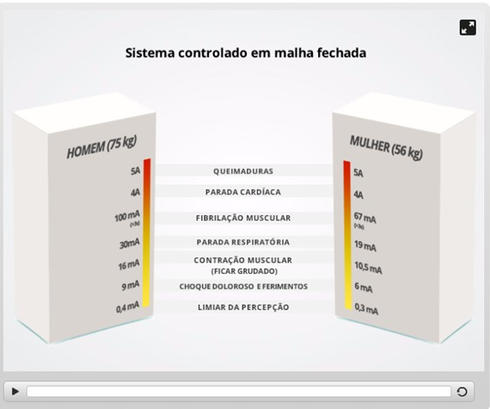
- Sistema com controle em malha fechada.

Fonte: elaboração própria a partir de Environment, Safety, and Health Manual, Vol.2, Part4: Electrical, Apendix 23-B: Effects of Electrical Energy on Humans, Doc. UCRL-MA-133867, University of California, Lawrence Livermore National Laboratory, sob contrato com o U.S. Department of Energy.
  - Fundamentos da proteção contra riscos elétricos
As condições normais de uso são aquelas previstas na documentação do equipamento eletromédico, incluindo os acessórios, as partes aplicadas e outros equipamentos eletromédicos que venham a ser conectados de acordo com o uso pretendido. O uso de tomadas de conexão à rede elétrica, o afastamento apropriado das paredes ou outros equipamentos, a ausência de curtos-circuitos e as conexões apropriadas à terra (aterramento elétrico) também devem ser consideradas condições normais de uso.
As condições anormais sob uma só falha (CASF) devem ser avaliadas aplicando-se curto-circuito nos circuitos de proteção previstos na documentação do equipamento, incluindo os circuitos de proteção elétrica extras ou reforçados. Os ensaios também devem avaliar as CASF nos casos de falta de conexão à terra, o que poderia acontecer no caso de o aterramento não ser apropriadamente construído no local de instalação. As falhas em caso de falta de fornecimento imprevisto de energia elétrica também devem ser analisadas.
No caso de o equipamento ser conectado a uma fonte externa independente da rede elétrica de corrente alternada (CA), esta fonte deve ser considerada parte integrante do equipamento e ser ensaiado em conjunto. Todos os ensaios de proteção contra perigos elétricos devem ser realizados. Entretanto, se a fonte externa for de corrente contínua (CC), o único ensaio demandando é o de perda de desempenho essencial no caso de inesperada interrupção de alimentação elétrica, ou no caso de os polos negativo e positivo da fonte serem conectados de forma invertida. Se a fonte CC for parte integrante do equipamento eletromédico, ela deverá ser avaliada em conjunto com ele, configurando-se um sistema eletromédico. O mesmo cuidado se aplica para às fontes CA.
  - Corrente de fuga
O termo “corrente de fuga” (leakage curent), segundo definição da norma geral IEC 60601-1 (cláusula 3.47) é toda corrente não funcional, ou seja, que não é utilizada para efetivamente energizar o equipamento eletromédico. A fuga da corrente elétrica pode ser através do terminal de terra (earth leakage current), através do gabinete (touch current) ou através do paciente (patient leakage current). A corrente de fuga através do terminal de terra é aquela que flui através do terminal de proteção apropriadamente projetado para esta finalidade. As correntes de fuga através do gabinete ou do paciente são indesejáveis e devem ser inseridas no gerenciamento de risco do equipamento. A Figura 3 ilustra os tipos de corrente de fuga descritos na norma geral IEC 60601. A corrente de fuga pelo gabinete pode também atingir o paciente. Já a corrente de fuga pelo paciente é assim denominada porque atinge, tipicamente, o paciente através dos conectores que ligam o equipamento eletromédico a ele. Observe que a corrente de fuga só pode ocorrer através do paciente ou do operador se eles estiverem conectados à terra, que é por onde a corrente terminará “fugindo”.
- Tipos de corrente de fuga (pelo circuito de proteção de terra, pelo gabinete ou pelo paciente).
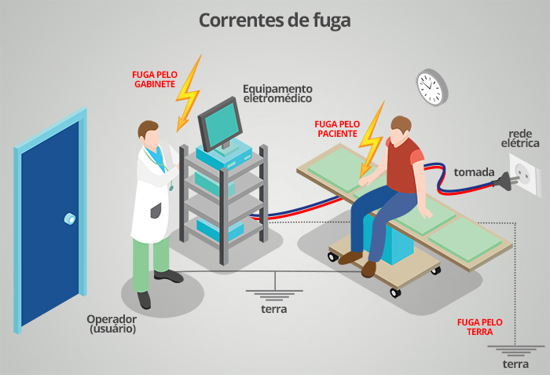

Os limites para corrente de fuga são definidos na cláusula 8.7.3, e são, resumidamente, as seguintes:
- Máximas correntes de fuga permitidas para garantir proteção contra perigos elétricos (CC: corrente contínua; CA: corrente alternada; CNUP: condições normais de uso pretendido; CASF: condições anormais sob uma única falha). Valores de corrente em miliamperes (mA).
Corrente de fuga | Tipo de corrente | CNUP |  |  | CASF
Gabinete | CC | 0,10 |  |  | 0,50
Gabinete | CA
Terra | CC | 5 |  |  | 10
Terra | CA
Paciente |  | Parte Aplicada
Paciente |  | Tipo B |  | Tipo BF |  | Tipo CF
Paciente |  | CNUP | CASF | CNUP | CASF | CNUP | CASF
Paciente | CC | 0,01 | 0,05 | 0,01 | 0,05 | 0,01 | 0,05
Paciente | CA | 0,10 | 0,50 | 0,10 | 0,50 | 0,01 | 0,05

A 0 apresenta o esquema elétrico proposto pela norma geral para fazer as medições de corrente de fuga. Os resistores R1 e R2 devem ser elementos não indutivos (puramente resistivos) na faixa de frequência de interesse (50 Hz ou 60Hz, dependendo da rede elétrica para a qual o uso pretendido do equipamento é definido na sua documentação e dependendo do gerenciamento de risco). O instrumento de medição de tensão elétrica, vulgarmente conhecido como “voltímetro”, deve ter impedância característica bem superior à impedância de medição Z.
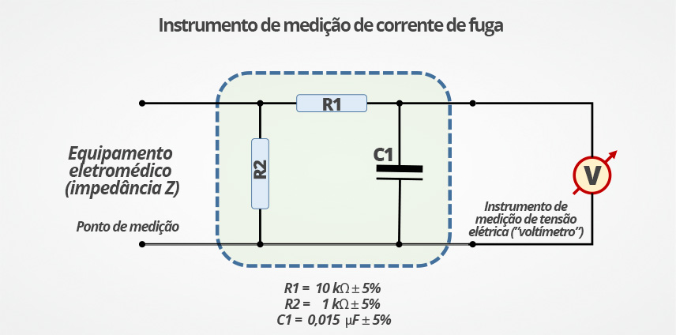
- Modelo esquemático do circuito elétrico utilizado como instrumento de medição da corrente de fuga em equipamentos eletromédicos.

  - Ensaio para avaliar o aterramento do equipamento eletromédico
O isolamento entre condutor de terra e toda e qualquer parte metálica do equipamento deve ser avaliado conforme estabelecido na Cláusula 8.6.4. Para equipamentos permanentemente instalados, isto é, que não podem ser movimentados em condições normais de uso, o condutor de terra e as partes metálicas não aterradas devem ter uma resistência (impedância) mínima de 100 mΩ. O mesmo valor mínimo de impedância deve ser medido entre os pinos de alimentação elétrica e o condutor de terra para equipamentos cujas tomadas (cabo elétrico) sejam destacáveis do seu gabinete. Para equipamentos cujos cabos elétricos não possam ser destacados, este isolamento deve apresentar impedância inferior a 200 mΩ.
O ensaio é realizado aplicando-se uma tensão elétrica de 25 A ou 1,5 vezes a maior corrente dos circuitos elétricos relevantes, prevalecendo a maior medida. A tensão elétrica aplicada deve ser de 6 V (circuito aberto) e as tensões e correntes devem ser medidas nas partes não aterradas.
  - Símbolos elétricos
Na 0 são apresentados os principais símbolos relacionados à proteção contra perigos elétricos a serem afixados nos equipamentos eletromédicos, bem como em sua documentação.
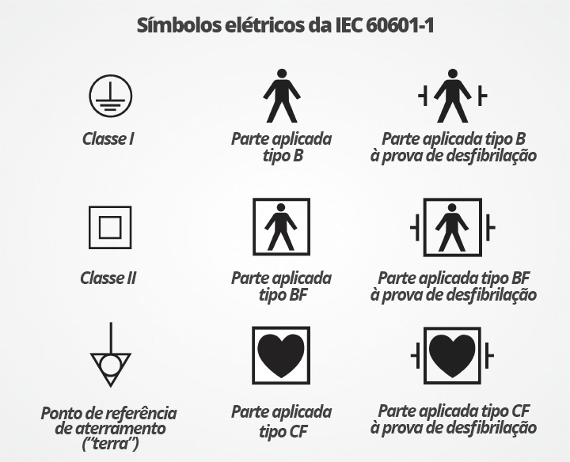
- Símbolos de proteção contra perigos elétricos.

Proteção contra riscos mecânicos
A Cláusula 9 da norma geral é dedicada aos requisitos de segurança contra perigos mecânicos. Os perigos mecânicos estão divididos nas seguintes cláusulas: resistência mecânica, partes móveis, cantos vivos, superfícies cortantes ou perfurantes, instabilidade, partes ejetáveis, energia acústica (incluindo ultrassom e vibrações), vasos de pressão e sistemas de suporte.
  - Resistência mecânica
O equipamento eletromédico deve ser suficientemente resistente para seu uso pretendido. O gabinete, incluindo todas suas tampas, acessos e visores devem resistir a uma pressão equivalente a uma força de 45 N aplicada sobre uma área de 625 mm². Um quadrado de 25 mm de lado tem área igual a 625 mm². Esta força pode ser, por exemplo, um objeto com massa calibrada, desde que se conheça a aceleração da gravidade no local. As equações (1) e (2) apresentam a relação entre força ($F$, expressa em Newtons, N), massa do objeto ($m$, expressa em kg), aceleração da gravidade ($g$, em m⋅s⁻²), pressão ($P$, em Pascal, Pa) e área ($A$, em m²). De acordo com estas equações e com a Cláusula 9.1 da norma geral, a resistência mecânica dos equipamentos eletromédicos (gabinete) deve ser superior a uma pressão de 72 kPa.

F=mg | (1)
P=F/A | (2)

Para realizar o ensaio, pode ser usado um objeto com “peso” de 45 N cuja base seja um quadrado com 25 mm de lado. Para um local em que a aceleração da gravidade seja de 9,81 m⋅s⁻² (valor nominal típico ao nível do mar), este objeto deveria ter massa de aproximadamente 4,6 kg. Considerando que a massa específica do aço é aproximadamente 7.800 kg⋅m⁻³, um objeto com base quadrada de 25 mm de aresta pesando 4,6 kg deve ter uma altura de aproximadamente 94 cm. Naturalmente, outras configurações geométricas podem ser utilizadas para um objeto que exerça uma força de 45 N sobre uma área de aplicação de 625 mm², conforme estabelecido pela norma geral para este requisito de resistência mecânica.
Outro ensaio a ser realizado é para avaliar a resistência a impactos. Deve ser utilizado um equipamento especialmente projetado para fornecer um impacto de 0,5 joules (podendo variar até ±10%). O equipamento é denominado martelo de impacto, sendo constituído por uma haste com cabeça abaulada dentro de um cilindro de aço. A haste se movimenta ao longo do eixo central do cilindro, comprimindo uma mola. Ao ser liberada, a mola impulsiona a haste, que é disparada e projetada para fora do cilindro com uma força que produzirá um impacto com energia de 0,5 J. Detalhes do projeto do martelo de impacto são apresentados na Cláusula 9.1 da norma geral e incluem dureza da ponteira de impacto, massa do sistema, massa da haste e coeficiente de elasticidade da mola, entre outros aspectos. Veja na Figura 6 um modelo de martelo de impacto com os principais componentes indicados.
- Esquema simplificado do martelo de impacto para produzir impacto de 0,5 J ± 10% nas superfícies externas dos equipamentos eletromédicos (gabinete, portas, monitores etc.).
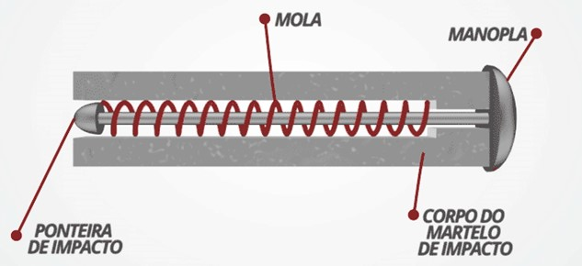
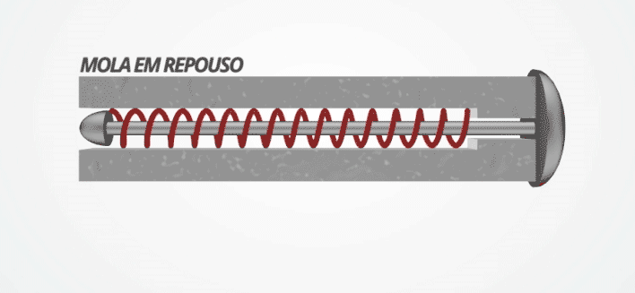

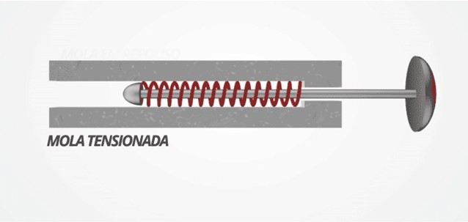
Após a realização destes ensaios, não pode ser observado qualquer dano superficial, nem tampouco deve causar mau funcionamento.
Quando o equipamento for dotado de alças ou empunhaduras para transporte (equipamento portátil), sua resistência deve ser avaliada com um objeto com peso (massa) 4 vezes superior ao próprio equipamento. O peso deste objeto deve ser distribuído em quantas alças houver no equipamento. Da mesma forma, partes do equipamento eletromédico projetadas para suportar o peso do paciente, em todo ou em parte, deve ser ensaiada com carga 4 a 8 vezes superior, dependendo da utilização e do gerenciamento de risco do equipamento. Ademais, equipamentos portáteis devem ser lançados em queda livre para impacto no solo a partir de uma altura superior à dos equipamentos não portáteis. Esta altura depende da sua massa. Por exemplo, um equipamento de 10 kg deve ser lançado a uma altura de 5 cm. Outro teste a ser aplicado em equipamentos portáteis é a queda de um degrau de 2 cm após deslocamento a uma velocidade de 0,4 m⋅s⁻¹, sendo que este ensaio deve ser repetido 20 vezes. Já acessórios manuais devem ser lançados a 1 metro de altura em queda livre (Figura 7).
Após estes ensaios, o equipamento eletromédico deve manter suas características operacionais intactas, preservando a segurança básica e desempenho essencial conforme definido em sua documentação, respeitando o gerenciamento de risco.
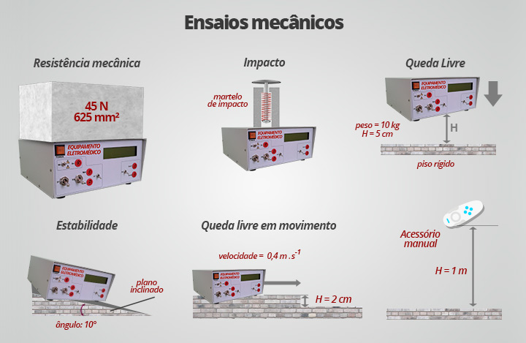
- Ensaios para avaliar o perigo mecânico de equipamentos eletromédicos.
  - Partes móveis
As partes móveis devem estar protegidas, exceto quando em uso pretendido, e não podem pôr em risco o operador nem o paciente. A conformidade deve ser realizada por inspeção visual, de acordo com o gerenciamento de risco. Cabos, cordas e correntes devem ficar mantidas em seu local apropriado no caso de transporte. Em equipamentos portáteis, todos os ensaios de resistência mecânica devem comprovar que as partes móveis se mantêm no local designado.
  - Cantos vivos e superfícies cortantes ou perfurantes
Nenhuma superfície do equipamento eletromédico pode trazer qualquer perigo de dano físico ao operador ou paciente, nem pode danificar outros equipamentos ou acessórios em seu uso pretendido. A avaliação deste requisito deve ser feita por inspeção visual. Quinas e cantos vivos devem ser protegidos. As superfícies devem estar livres de rebarbas, salpicos ou outras protuberâncias potencialmente lesivas.
  - Estabilidade (equilíbrio)
Salvo especificação diferente oriunda do gerenciamento de risco, o equipamento eletromédico deve ser capaz de ser operado, conforme seu uso pretendido, com inclinação de 10 graus em relação ao solo. Esta inclinação deve ser ensaiada em todos os ângulos normais de uso, incluindo as conexões à rede elétrica, acessórios e eventual acoplamento com outros equipamentos, conforme definido em seu manual de operação.
As empunhaduras, alças e outros meios de suspender ou mover o equipamento devem ser utilizados para inclinar e movimentar o equipamento para os ensaios de estabilidade. Caso não estejam disponíveis, a documentação do equipamento deverá explicitar em qual ou quais pontos é seguro fazer esta movimentação.
  - Partes ejetáveis (expelidas)
Assim como as partes móveis, o equipamento deve dispor de proteção específica para aquelas partes que, em seu uso pretendido, possam ser expelidas ou ejetadas. Os ensaios são realizados inspecionando-se o equipamento, utilizando-se a documentação fornecida pelo fabricante.
  - Acústica, ultrassom e vibrações.
Este tópico será mais bem discutido na Aula 5, juntamente com outros requisitos de radiação em excesso. Cada equipamento tem sua particularidade, principalmente as próteses auditivas e os equipamentos que utilizam ultrassom como princípio de funcionamento. Entretanto, alarmes sonoros devem ser ensaiados e avaliados conforme descrito na Aula 2.
  - Sistemas de suporte e partes suspensas
Todas as partes do equipamento que sejam suspensas, como hastes e braços de alavanca, devem ter dispositivos de segurança para o caso de ocorrência de falha. As partes mais sensíveis a falhas, como molas e pinos de articulação, devem ser avaliados com mais atenção e sua falha deve ser forçada. Mesmo após a falha dos sistemas de suporte, o equipamento eletromédico deverá se manter seguro e desempenhar suas funções tais como previstas para uso normal.
O gerenciamento de risco para estas partes deve detalhar as situações em que há maior ou menor probabilidade de falha, associando a matriz de risco à severidade que esta eventual falha pode causar.
Os ensaios do sistema de suporte devem ser realizados com cargas entre 4 e 8 vezes o peso previsto para ser suportado. O critério para selecionar a carga é o mesmo utilizado nos ensaios de parte móveis e expelidas.

Proteção contra temperaturas em excesso
A Cláusula 11 da norma geral apresenta os requisitos e critérios de aceitação para avaliar a proteção contra perigos relacionados à temperatura em excesso nos equipamentos eletromédicos. A temperatura em excesso pode ser resultante da combustão inadvertida de líquidos inflamáveis ou por efeito joule (aquecimento devido à circulação de energia elétrica).
  - Temperaturas excessivas
A Cláusula 11.1 estabelece as temperaturas máximas que cada parte ou componente do equipamento eletromédico pode atingir e, ainda assim, ser considerado seguro. A Tabela 3 apresenta alguns exemplos de temperaturas máximas admissíveis.
- Exemplos de temperaturas máximas admissíveis em partes ou componentes de um equipamento eletromédico.

Parte | Temperatura máxima [ ºC ]
Partes internas acessíveis sem uso de ferramentas | 85
Partes empunhadas pelo operador (manoplas, botões etc.) de metal | 55
Partes empunhadas pelo operador (manoplas, botões etc.) de porcelana ou material vítreo | 65
Partes empunhadas pelo operador (manoplas, botões etc.) de borracha ou madeira | 75
Partes que entrem em contato com o paciente por tempo limitado | 50
Partes aplicadas ao paciente em uso pretendido | 41

Para medir estas temperaturas, o equipamento deve ser colocado em operação em um diedro (canto de uma caixa) de madeira pintada internamente de preto fosco. A temperatura ambiente deve ser medida durante todo o ensaio. O equipamento é colocado para funcionar por um tempo igual ao tempo declarado de operação em uso pretendido, ou continuamente, dependendo da sua forma típica de utilização. O gerenciamento de risco, bem como a documentação, deve deixar claro qual é o tempo necessário de uso e de ensaio para garantir seu uso seguro, sem prejudicar seu desempenho essencial. As medições de temperatura devem ser realizadas com um instrumento apropriado que depende da parte a ser analisada. Pode ser um termopar, pirômetro por infravermelho ou termômetro de contato, entre outros. O instrumento de medição deve estar calibrado para a faixa de temperatura de interesse.
Cuidados especiais devem ser tomados para se ensaiar os interruptores, motores elétricos, conectores e demais componentes elétricos ou eletrônicos. O gerenciamento de risco deverá ser claro em enumerar e elencar quais partes ou componentes eletroeletrônicos são mais suscetíveis à elevação indesejada de temperatura ou podem causar maiores perigos em caso de falhas operacionais.
  - Prevenção contra fogo
Temperaturas excessivas são um risco por si só, posto que podem causar condições de falha de operação, ferir o operador ou o paciente e prejudicar o desempenho essencial do equipamento. Mas, além destes perigos, há o perigo de fogo. A Cláusula 11.2 estabelece os requisitos que devem ser seguidos a fim de evitar a geração de fogo ou, em casos mais críticos, a propagação das chamas. A segurança do paciente e do operador devem balizar a construção de equipamentos, incluindo projeto mecânico e escolha de materiais apropriados a fim de evitar o risco de incêndios. Mecanismos para combate imediato e eficaz do fogo devem ser desenvolvidos, caso o gerenciamento de risco tenha sinalizado a possibilidade de surgimento não intencional de chamas em situações de uso pretendido.
  - Fluídos inflamáveis
As Cláusulas 11.4 e 11.5 advertem sobre o risco potencial de uso de anestésicos ou outros agentes líquidos ou gasosos inflamáveis. Se em seu uso pretendido o equipamento eletromédico fizer uso destes líquidos, o gerenciamento de risco deverá analisar o perigo de gerarem temperaturas em excesso ou chamas. A presença de oxigênio liquido ou óxido nitroso no ambiente em que o equipamento for instalado deve ser cuidadosamente considerado. Essa presença pode, por exemplo, potencializar o perigo de incêndio ou mesmo de explosões.
A possibilidade de vazamento dos líquidos e gases inflamáveis deve ser avaliada considerando uma região de perigo de até 25 cm em torno de válvulas e conectores.

Outros perigos
Além dos perigos de temperatura em excesso, a Cláusula 11 da norma geral ainda apresenta requisitos para avaliar riscos relativos à biocompatibilidade, ingresso de partículas ou água no interior do equipamento, transbordamentos, respingos e interrupção de energia elétrica. Este último perigo foi apresentado em conjunto com os perigos elétricos na sessão 2 desta aula. A realização de cada um dos ensaios descritos a seguir depende do uso pretendido do equipamento, o que deve estar bem definido no seu gerenciamento de risco. Toda documentação que acompanha o equipamento deverá esclarecer em quais situações o equipamento poderá ser utilizado, bem como as situações que não podem ocorrer a fim de garantir a operacionalidade adequada.
  - Transbordamento e vazamento
Aqueles equipamentos que tenham reservatório de líquido que podem, em condições de uso pretendido, derramar o líquido, deve ser projetado de tal forma que o líquido não atinja regiões sensíveis do equipamento. São particularmente suscetíveis a mau funcionamentos as partes elétricas. Para este tipo de equipamento, o teste de estabilidade descrito anteriormente deve ser realizado com 15º de inclinação, tendo sido preenchido o(s) reservatório(s) na sua capacidade máxima, de acordo com especificações do fabricante. O critério de aceitação determina que nenhum líquido pode ser observado fora do reservatório.
Baterias seladas, caso sejam parte integrante de determinado equipamento eletromédico, não precisam ser avaliados quanto ao atendimento a este requisito.
  - Respingos e umidade
Alguns equipamentos eletromédicos devem utilizar líquidos em condições de uso pretendido. Neste caso, qualquer respingo que ocorra no seu exterior não pode comprometer seu desempenho essencial. A avaliação deste requisito é realizada despejando-se 200 ml de água em diversos pontos por sobre o equipamento. A operação normal do equipamento não pode sofrer interferências ao final desse ensaio. Todos os ensaios de desempenho essencial deverão manter os resultados de acordo com as definições do gerenciamento de risco.
Virtualmente, todos os equipamentos estão sujeitos a umidade, mesmo aqueles cujo ambiente de instalação seja uma unidade hospitalar. Assim sendo, eles devem ser capazes de operar normalmente mesmo após exposição a atmosfera úmida. O ensaio é feito mantendo o equipamento em sala úmida, cuja faixa de umidade e temperatura devem ser as que constam no gerenciamento de risco. As piores condições devem ser asseguradas, principalmente as condições de transporte ou armazenamento. Em geral, o ambiente de utilização do equipamento é bem menos agressivo que os porões de navios, aviões, trens ou caminhões.
  - Penetração de líquidos
A classificação IP, apresentada na sessão 7 da Aula 3, deve ser avaliada. Os gabinetes que propiciam grau de proteção contra penetração de líquidos devem ser ensaiados em um ambiente de “chuva artificial”. A chuva é gerada por um tanque cuja base é perfurada e pela qual escoe água em forma de pingos, com uma vazão definida em função do grau de proteção IP atribuído ao equipamento. Após o ensaio, seu desempenho essencial deve permanecer o mesmo.
A Figura 8 ilustra os ensaios que devem ser realizados para avaliar os perigos relacionados à presença de líquidos em equipamentos eletromédicos, tanto internamente (reservatórios) quanto externamente (respingos e penetração de líquidos).
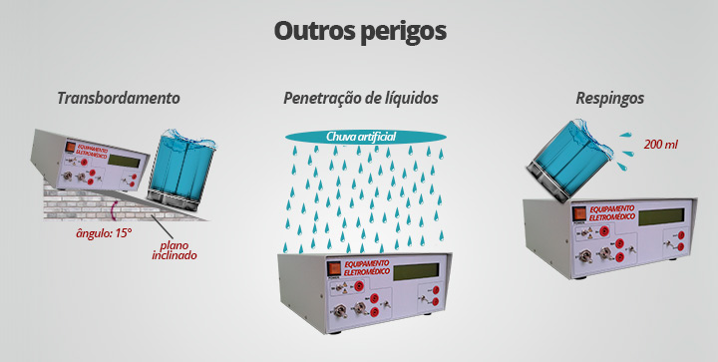
- Outros perigos relacionados a líquidos, respingos e umidade.

Finalizando
Nessa aula foram apresentados os requisitos para assegurar que um equipamento eletromédico é seguro em relação a riscos mecânicos ou elétricos. Esses requisitos são os mais genéricos da série de normas IEC 60601, estando descritos na norma geral. Na próxima aula será apresentada outra série de requisitos, dessa vez relacionados a emissões de radiação em excesso. Não são todos os equipamentos eletromédicos que emitem radiações, mas aqueles que emitem podem ser potencialmente mais perigosos.

Referências
AGÊNCIA NACIONAL DE VIGILÂNCIA SANITÁRIA – Anvisa. Relatórios de notificações de 2006 a 2013. Disponível em <http://www.anvisa.gov.br/hotsite/notivisa/relatorios/index.htm>. Acesso em 01 Abr. 2017.
Idem. Resolução da Diretoria Colegiada - RDC n°16, de 28 de março de 2013. Aprova o Regulamento Técnico de Boas Práticas de Fabricação de Produtos Médicos e Produtos para Diagnóstico de Uso In Vitro e dá outras providências. Disponível em <http://bvsms.saude.gov.br/bvs/saudelegis/anvisa/2013/rdc0016_28_03_2013.pdf>. Acesso em 01 Abr. 2017.
ALVARENGA, A.V.; COSTA-FELIX, R.P.B. Uncertainty assessment of effective radiating area and beam non-uniformity ratio of ultrasound transducers determined according to IEC 61689:2007, Metrologia, Vol. 46, pp. 367–374, 2009.
ASSOCIAÇÃO BRASILEIRA DE NORMAS TÉCNICAS. ABNT NBR ISO/IEC 17000:2005: Avaliação de conformidade - Vocabulário e princípios gerais. Rio de Janeiro, 2005.
BRASIL. Lei no. 6.360, de 23 de setembro de 1976. Dispõe sobre a Vigilância Sanitária a que ficam sujeitos os Medicamentos, as Drogas, os Insumos Farmacêuticos e Correlatos, Cosméticos, Saneantes e Outros Produtos, e dá outras Providências. Disponível em <http://www.planalto.gov.br/ccivil_03/leis/L6360.htm>. Acesso em 01 Abr. 2017.
Idem. Lei no. 8.078, de 11 de setembro de 1990. Dispõe sobre a proteção do consumidor e dá outras providências. Disponível em <http://www.planalto.gov.br/ccivil_03/leis/l8078.htm>. Acesso em 01 Abr. 2017.
Idem. Lei no. 9.782, de 26 de janeiro de 1999. Define o Sistema Nacional de Vigilância Sanitária, cria a Agência Nacional de Vigilância Sanitária, e dá outras providências. Disponível em <http://www.planalto.gov.br/ccivil_03/leis/L9782.htm>. Acesso em 01 Abr. 2017.
CARLSON, A.B. Sistemas de comunicação. São Paulo, SP: McGraw-Hill do Brasil, 1981, 487pp.
COSTA, R.M.; ALVARENGA, A.V.; COSTA-FELIX, R.P.B.; OMENA, T.P.; von KRUGER, M.A.; PEREIRA, W.C.A. Thermochromic phantom and measurement protocol for qualitative analysis of ultrasound physiotherapy systems, Ultrasound in Med. & Biol., Vol. 42, No. 1, pp. 299–307, 2016.
ELY, F.; HAMANAKA, M.H.M.O.; MAMMANA, A.P. Cristais líquidos colestéricos: a quiralidade revela as suas cores, Quim. Nova, Vol. 30, No. 7, pp. 1776-1779, 2007.
INMETRO. A atividade de avaliação da conformidade. Disponível em <http://www.inmetro.gov.br/qualidade/index.asp>. Acesso em 01 Abr. 2017.
Idem. Agenda Regulatória do Inmetro. Disponível em <http://www.inmetro.gov.br/qualidade/agenda_regulatoria.asp>. Acesso em 01 Abr. 2017.
Idem. Portaria n.º 54, de 1 de fevereiro de 2016. Disponível em <http://www.inmetro.gov.br/legislacao/rtac/pdf/RTAC002377.pdf>. Acesso em 01 Abr. 2017.
Idem. Termo de Referência do SBAC. Disponível em <http://www.inmetro.gov.br/qualidade/comites/sbac_termo.asp>. Acesso em 01 Abr. 2017.
INTERNATIONAL ELECTROTECHNICAL COMMISSION. Disponível em <http://www.iec.ch>. Acesso em: 01 Abr. 2017.
Idem. IEC 62353:2014. Medical electrical equipment - Recurrent test and test after repair of medical electrical equipment. Genebra, 2014.
Idem. IEC TR 62354:2014. General testing procedures for medical electrical equipment. Genebra, 2014.
NASCIMENTO, Jorge Luiz Guerra do. A assistência técnica de equipamentos elétricos sob regime de vigilância sanitária: análise do regulamento nacional e potenciais melhorias técnicas. 2016. 140f. Dissertação (Mestrado Profissional em Metrologia e Qualidade) – Instituto Nacional de Metrologia, Qualidade e Tecnologia, Duque de Caxias.
GIFFONI, R.T.; TORRES, R.M. Breve história da eletrocardiografia, Rev Med Minas Gerais, Vol 20(2), pp 263-270, 2010.
USA, U.S. Department of Energy, University of California, Lawrence Livermore National Laboratory. Environment, Safety, and Health Manual, Vol.II, Part. 4: Electiricy, Apendix 23-B: Effects of Electrical Energy on Humans, Doc. UCRL-MA-133867.
AGÊNCIA NACIONAL DE VIGILÂNCIA SANITÁRIA - ANVISA. Disponível em <http://portal.anvisa.gov.br>. Acesso em: 02 Abr. 2017.
ASSOCIAÇÃO BRASILEIRA DE NORMAS TÉCNICAS - ABNT. Disponível em <http://www.abnt.org.br>. Acesso em: 02 Abr. 2017.
BIOMED – ELETROMIOGRAFIA. Disponível em <http://biomedidas.com.br/produto/eletromiografia>. Acesso em: 02 Abr. 2017.
BIOTECMED – DISTRIBUIDORA DE MATERIAIS PARA SAÚDE. Disponível em <https://www.biotecmed.com.br>. Acesso em: 02 Abr. 2017.
ELETROCARDIOGRAMA. Disponível em <http://www.uff.br/fisio6/aulas/aula_10/topico_09.htm>. Acesso em: 02 Abr. 2017.
ELETROENCEFALOGRAFIA. Disponível em <https://pt.wikipedia.org/wiki/Eletroencefalografia>. Acesso em: 02 Abr. 2017.
ELETROMIOGRAFIA. Disponível em <http://www.saudemedicina.com/eletromiografia-emg>. Acesso em: 02 Abr. 2017.
ELETROMIOGRAFIA. Disponível em <https://pt.wikipedia.org/wiki/Eletromiografia>. Acesso em: 02 Abr. 2017.
ESFIGMOMANÔMETRO. Disponível em <https://pt.wikipedia.org/wiki/Esfigmomanômetro>. Acesso em: 02 Abr. 2017.
HISTÓRIA DA MEDIDA DA PRESSÃO ARTERIAL 100 ANOS DO ESFIGMOMANÔMETRO. Disponível em <http://publicacoes.cardiol.br/caminhos/016>. Acesso em: 02 Abr. 2017.
INSTITUTO NACIONAL DE METROLOGIA, QUALIDADE E TECNOLOGIA - INMETRO. Disponível em <http://www.inmetro.gov.br>. Acesso em: 02 Abr. 2017.
INTERNATIONAL ELECTROTECHNICAL COMMISSION - IEC. Disponível em <http://iec.ch>. Acesso em: 02 Abr. 2017.
INTERNATIONAL ORGANIZATION FOR STANDARDIZATION - ISO. Disponível em <http://iso.ch>. Acesso em: 02 Abr. 2017.
LAWRENCE LIVERMORE NATIONAL LABORATORY, UNIVERSITY OF CALIFORNIA. Disponível em <http://ehs.unc.edu/manuals/ehsmanual>. Acesso em: 02 Abr. 2017.
MÚSCULO CARDÍACO. Disponível em <https://pt.wikipedia.org/wiki/Músculo_cardíaco>. Acesso em: 02 Abr. 2017.

